2025年度阿坝州直属机关基层帮扶工作
服务中心决算公开文字说明

已经保密审查、内容审定，同意对外公开

目 录

公开时间：2025年9月15日

第一部分 单位概况
一、单位职责 …………………………………………………3
二、机构设置……………………………………………………3
第二部分 2025年度单位决算情况说明
一、收入支出决算总体情况说明 ………………………4
二、收入决算情况说明 ……………………………………4-5
三、支出决算情况说明 ………………………………………5
四、财政拨款收入支出决算总体情况说明………………6
五、一般公共预算财政拨款支出决算情况说明 ……6-9
六、一般公共预算财政拨款基本支出决算情况说明……9
七、财政拨款“三公”经费支出决算情况说明…………9-10
八、政府性基金预算支出决算情况说明…………………10
九、国有资本经营预算支出决算情况说明………………10
十、其他重要事项的情况说明…………………………10-11
第三部分 名词解释 …………………………………………12-15
第四部分 附件 ………………………………………………16-28
第五部分 附表………………………………………………………29
一、收入支出决算总表
二、收入决算表
三、支出决算表
四、财政拨款收入支出决算总表
五、财政拨款支出决算明细表
六、一般公共预算财政拨款支出决算表
七、一般公共预算财政拨款支出决算明细表
八、一般公共预算财政拨款基本支出决算明细表
九、一般公共预算财政拨款项目支出决算表
十、政府性基金预算财政拨款收入支出决算表
十一、国有资本经营预算财政拨款收入支出决算表
十二、国有资本经营预算财政拨款支出决算表
十三、财政拨款“三公”经费支出决算表

第一部分 单位概况

单位职责
负责州直部门（单位）驻村干部轮换选派及帮扶工作队员管理服务等工作。

二、机构设置
阿坝州直属机关基层帮扶工作服务中心为州直机关工委下属正科级公益一类事业单位。

第二部分 2025年度单位决算情况说明

一、收入支出决算总体情况说明

2025年度收入、支出总计均为80.72万元。与2024年度相比，收入、支出总计各增加76.14万元，增长1662.44%。主要变动原因是州直帮扶中心为2024年10月新成立单位，州财政局2024年追加1名人员经费；2025年预算全面保障3名人员经费、日常公用经费及项目经费，人员配置和经费保障范围较上年增加。
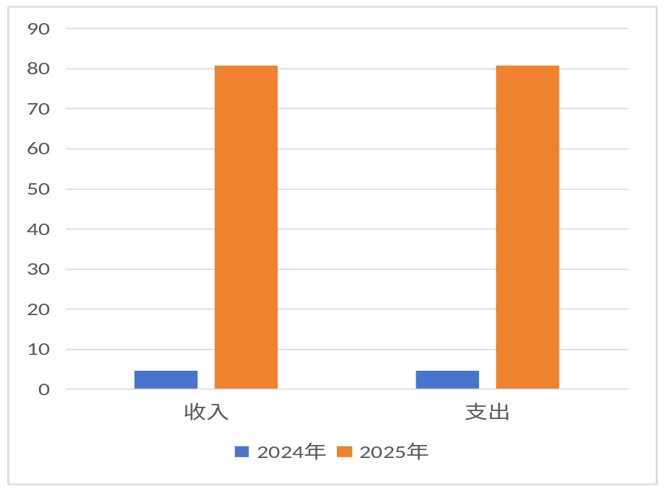
（图1：收、支决算总计变动情况图）

二、收入决算情况说明

2025年度本年收入合计80.72万元，其中：一般公共预算财政拨款收入80.72万元，占100%；政府性基金预算财政拨款收入0万元，占0%；国有资本经营预算财政拨款收入0万元，占0%；上级补助收入0万元，占0%；事业收入0万元，占0%；经营收入0万元，占0%；附属单位上缴收入0万元，占0%；其他收入0万元，占0%。
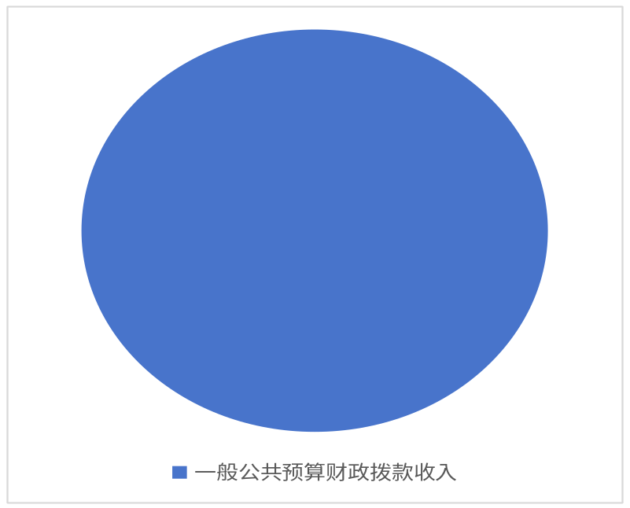
（图2：收入决算结构图）

三、支出决算情况说明

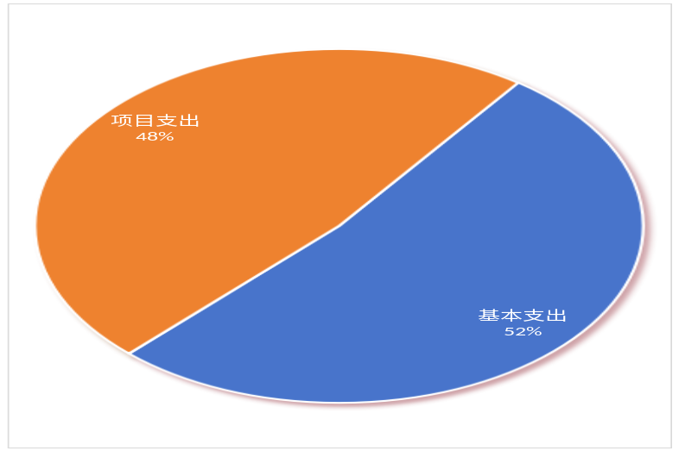2025年度本年支出合计80.72万元，其中：基本支出42.09万元，占52.14%；项目支出38.63万元，占47.86%；上缴上级支出0万元，占0%；经营支出0万元，占0%；对附属单位补助支出0万元，占0%。

（图3：支出决算结构图）

四、财政拨款收入支出决算总体情况说明

2025年度财政拨款收入、支出总计均为80.72万元。与2024年度相比，财政拨款收入总计、支出总计各增加76.14万元，增长1662.44%。主要变动原因是州直帮扶中心为2024年10月新成立单位，州财政局2024年追加1名人员经费；2025年预算全面保障3名人员经费、日常公用经费及项目经费，人员配置和经费保障范围较上年增加。
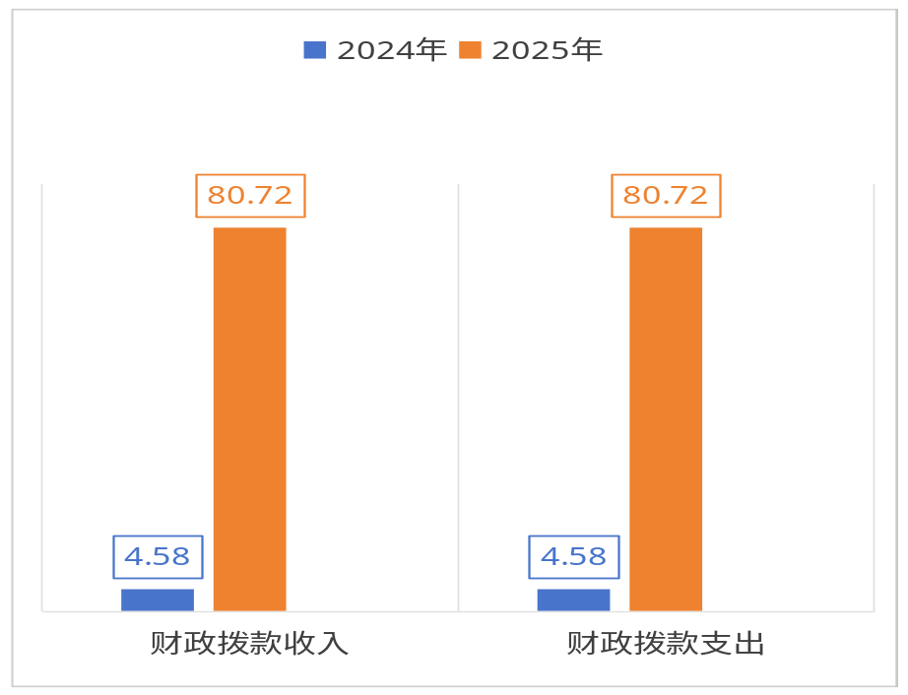

（图4：财政拨款收、支决算总计变动情况）

五、一般公共预算财政拨款支出决算情况说明

（一）一般公共预算财政拨款支出决算总体情况

2025年度一般公共预算财政拨款支出80.72万元，占本年支出合计的100%。与2024年度相比，一般公共预算财政拨款支出增加76.14万元，增长1662.44%。主要变动原因是州直帮扶中心为2024年10月新成立单位，州财政局2024年追加1名人员经费；2025年预算全面保障3名人员经费、日常公用经费及项目经费，人员配置和经费保障范围较上年增加。

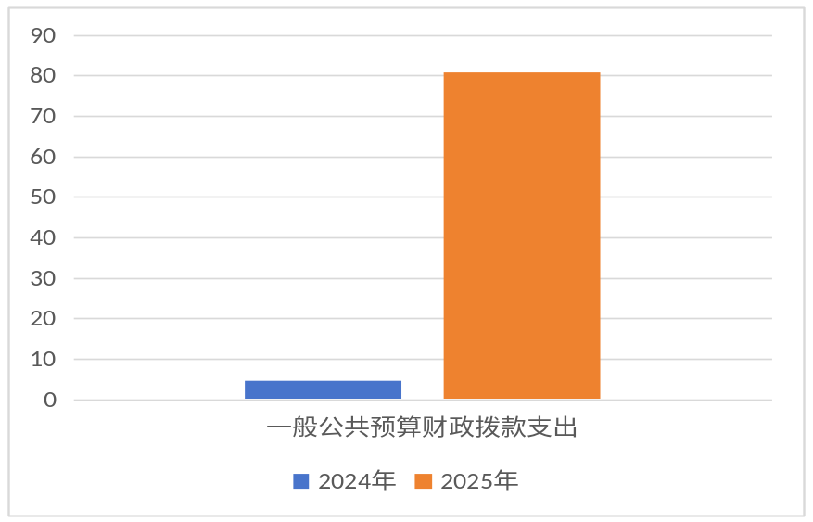（图5：一般公共预算财政拨款支出决算变动情况）

（二）一般公共预算财政拨款支出决算结构情况
2025年度一般公共预算财政拨款支出80.72万元，主要用于以下方面：一般公共服务支出69.36万元，占85.93%；教育支出0万元，占0%；科学技术支出0万元，占0%；文化旅游体育与传媒支出0万元，占0%；社会保障和就业支出6万元，占7.43%；卫生健康支出2.11万元，占2.62%；住房保障支出3.24万元，占4.02%。
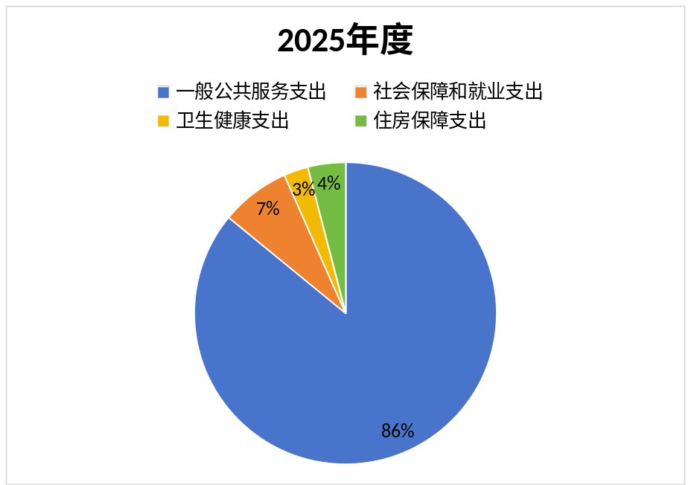
（图6：一般公共预算财政拨款支出决算结构）

（三）一般公共预算财政拨款支出决算具体情况
2025年度一般公共预算财政拨款支出决算数为80.72万元，完成预算100%。其中：
1.一般公共服务支出（201）党委办公厅（室）及相关机构事务（31）专项业务（05）：支出决算为26.63万元，完成预算100%。
2.一般公共服务支出（201）党委办公厅（室）及相关机构事务（31）事业运行（50）：支出决算为30.73万元，完成预算100%。
3.一般公共服务支出（201）党委办公厅（室）及相关机构事务（31）其他党委办公厅（室）及相关机构事务支出（99）：支出决算为12万元，完成预算100%。

4.社会保障和就业支出（208）行政事业单位养老支出（05）机关事业单位基本职业养老保险缴费支出（05）：支出决算为4万元，完成预算100%。
5.社会保障和就业支出（208）行政事业单位养老支出（06）机关事业单位基本职业年金缴费支出（06）：支出决算为2万元，完成预算100%。
6.卫生健康支出（210）行政事业单位医疗（11）事业单位医疗（02）：支出决算为1.75万元，完成预算100%。
7.卫生健康支出（210）行政事业单位医疗（11）其他行政事业单位医疗支出（99）：支出决算为0.36万元，完成预算100%。
8.住房保障支出（221）住房改革支出（02）住房公积金（01）：支出决算为3.24万元，完成预算100%。

六、一般公共预算财政拨款基本支出决算情况说明
2025年度一般公共预算财政拨款基本支出42.09万元，其中：
人员经费39.54万元，主要包括：基本工资、津贴补贴、奖金、绩效工资、机关事业单位基本养老保险缴费、职业年金缴费、其他社会保障缴费、医疗费补助、住房公积金等。
公用经费2.54万元，主要包括：办公费、印刷费、差旅费、福利费。

七、财政拨款“三公”经费支出决算情况说明

（一）“三公”经费财政拨款支出决算总体情况说明
2025年度“三公”经费财政拨款支出决算为0万元，主要原因是本年度无“三公”经费支出。

（二）“三公”经费财政拨款支出决算具体情况说明
2025年度“三公”经费财政拨款支出决算中，因公出国（境）费支出决算0万元，占0%；公务用车购置及运行维护费支出决算0万元，占0%；公务接待费支出决算0万元，占0%。

八、政府性基金预算支出决算情况说明
2025年度政府性基金预算财政拨款支出0万元，占本年支出合计的0%。与2024年度相比，政府性基金预算财政拨款支出无变化。

九、国有资本经营预算支出决算情况说明
2025年度国有资本经营预算财政拨款支出0万元，占本年支出合计的0%。与2024年度相比，国有资本经营预算财政拨款支出无变化。

十、其他重要事项的情况说明

（一）机关运行经费支出情况
2025年度，州直帮扶中心运行经费支出2.54万元，与2024年度相比，增加2.54万元。主要原因是州直帮扶中心为2024年10月新成立单位，2024年追加了人员经费，未安排日常运行经费；2025年为保障正常运转，预算安排了机关运行经费。

（二）政府采购支出情况
2025年度，州直帮扶中心未实施政府采购项目。

（三）国有资产占有使用情况
截至2025年12月31日，州直帮扶中心没有国有资产。

（四）预算绩效管理情况
根据预算绩效管理要求，本单位在2025年度初预算编制阶段，组织对阿坝州驻村第一书记和工作队培训、定点帮扶和驻村帮扶工作经费2个项目开展了预算事前绩效评估，对2个项目编制了绩效目标，在预算执行过程中开展绩效监控。
组织对标2025年度一般公共预算、政府性基金预算、国有资本经营预算、社会保险基金预算以及资本资产、债券资金等全面开展绩效自评，形成中共阿坝州直属机关工作委员会预算绩效评价报告，对帮扶中心2个项目开展了绩效自评综述部门整体支出管理情况得到提升，绩效自评报告见附件。

第三部分 名词解释

1.财政拨款收入：指单位从同级财政部门取得的财政预算资金。
2.事业收入：指事业单位开展专业业务活动及辅助活动取得的收入。
3.经营收入：指事业单位在专业业务活动及其辅助活动之外开展非独立核算经营活动取得的收入。
4.其他收入：指单位取得的除上述收入以外的各项收入。主要是银行利息收入。
5.使用非财政拨款结余：指事业单位使用以前年度积累的非财政拨款结余弥补当年收支差额的金额。
6.年初结转和结余：指以前年度尚未完成、结转到本年按有关规定继续使用的资金。
7.结余分配：指事业单位按照会计制度规定缴纳的所得税、提取的专用结余以及转入非财政拨款结余的金额等。
8.年末结转和结余：指单位按有关规定结转到下年或以后年度继续使用的资金。
9.事业运行（2013150）：指一般公共服务中的党委办公厅（室）及相关机关机构事务中的事业运行。
10其他党委办公厅（室）及相关机构事务支出（2013199）：一般公共服务中的党委办公厅（室）及相关机关机构事务支出。
11.专项业务（2013105）：反映党委办公厅（室）及相关机构开展专项业务活动所发生的支出。
12.社会保障和就业（2080505）：指社会保障和就业支出中的行政事业单位离退休中的机关事业单位基本养老保险缴费支出。
13.社会保障和就业（2080506）：指社会保障和就业支出中的行政事业单位离退休中的机关事业单位职业年金缴费支出。
14.医疗卫生与计划生育（2101102）：指医疗卫生与计划生育中的医疗保障中的事业单位医疗。
15.住房保障支出（2210201）：指住房保障支出中的住房改革支出中的住房公积金。
16.基本支出：指为保障机构正常运转、完成日常工作任务而发生的人员支出和公用支出。
17.项目支出：指在基本支出之外为完成特定行政任务和事业发展目标所发生的支出。
18.经营支出：指事业单位在专业业务活动及其辅助活动之外开展非独立核算经营活动发生的支出。
19.“三公”经费：指部门用财政拨款安排的因公出国（境）费、公务用车购置及运行费和公务接待费。其中，因公出国（境）费反映单位公务出国（境）的国际旅费、 国外城市间交通费、住宿费、伙食费、培训费、公杂费等支出；公务用车购置及运行费反映单位公务用车车辆购置支出（含车辆购置税）及租用费、燃料费、维修费、过路过桥费、保险费等支出；公务接待费反映单位按规定开支的各类公务接待（含外宾接待）支出。
20.机关运行经费：为保障行政单位（含参照公务员法管理的事业单位）运行用于购买货物和服务的各项资金，包括办公及印刷费、邮电费、差旅费、会议费、福利费、 日常维修费、专用材料及一般设备购置费、办公用房水电费、办公用房取暖费、办公用房物业管理费、公务用车运行维护费以及其他费用。
21.基本支出：指为保障机构正常运转、完成日常工作任务而发生的人员支出和公用支出。
22.项目支出：指在基本支出之外为完成特定行政任务和事业发展目标所发生的支出。
23.经营支出：指事业单位在专业业务活动及其辅助活动之外开展非独立核算经营活动发生的支出。
24.“三公”经费：指部门用财政拨款安排的因公出国（境）费、公务用车购置及运行费和公务接待费。其中，因公出国（境）费反映单位公务出国（境）的国际旅费、国外城市间交通费、住宿费、伙食费、培训费、公杂费等支出；公务用车购置及运行费反映单位公务用车车辆购置支出（含车辆购置税）及租用费、燃料费、维修费、过路过桥费、保险费等支出；公务接待费反映单位按规定开支的各类公务接待（含外宾接待）支出。
25.机关运行经费：为保障行政单位（含参照公务员法管理的事业单位）运行用于购买货物和服务的各项资金，包括办公及印刷费、邮电费、差旅费、会议费、福利费、日常维修费、专用材料及一般设备购置费、办公用房水电费、办公用房取暖费、办公用房物业管理费、公务用车运行维护费以及其他费用。
第四部分 附件

阿坝州直机关基层帮扶工作服务中心预算绩效评价报告

一、部门（单位）基本情况
（一）机构组成。阿坝州直属机关基层帮扶工作服务中心为州直机关工委所属正科级公益一类事业单位。
（二）机构职能。负责州直部门（单位）驻村干部轮换选派及帮扶工作队员管理服务等工作。
（三）人员概况。截至2025年末，设有编制5个、年末实有3人。
二、部门资金收支情况
（一）收入情况。本单位2025年年初预算收入为80.72万元，决算报表收入80.72万元。
（二）支出情况。本单位2025年年初预算支出为80.72万元，决算报表支出80.72万元。
（三）结余分配和结转结余情况。本单位2025年决算报表无结转结余情况。
三、部门预算绩效分析
（一）部门预算总体绩效分析。
1.履职效能。
（1）扎实推进托底性帮扶工作。今年以来，州级部门（单位）围绕结对乡镇需求清单、结合工作实际、发挥行业优势，聚焦“产业发展、基础设施、民生改善、平安和谐、基层党建”5项重点任务，累计到村开展实地调研、结对共建、走访慰问等帮扶工作1200余次，推动落实《三年帮扶计划》项目410个。统筹115个州级部门（单位）382名县级领导干部“一对一”或“一对多”结对400户群众工作“石榴籽”工程重点帮扶对象，协调落实各类帮扶措施700余条，帮助解决群众急难愁盼问题200余个。
（2）优化调整驻村力量。按照“退一补一”原则，明确驻村第一书记和工作队调整轮换资格条件、调整范围和调整方式，及时将工作不胜任不尽职、工作调动或健康原因不能继续正常履职、家庭有特殊困难的驻村干部，按程序调整轮换。今年以来，调整州级驻村第一书记和工作队员14人，新增派1名。
（3）强化培训赋能。为扎实做好国省巩固拓展脱贫攻坚成果同乡村振兴有效衔接考核评价迎检工作，持续提升州直部门（单位）驻村干部履职效能，举办“2025年州直部门（单位）选派驻村干部示范培训班”。培训为期4天，内容涵盖习近平新时代中国特色社会主义思想、驻村工作职责解读、电商话术与技巧、AI赋能乡村振兴等内容，州直部门（单位）选派的200余名驻村第一书记及工作队员全程参训，通过精准授课、实操演练、经验分享等形式夯实履职根基。
（4）强化示范引领。围绕“石榴籽”工程六大行动，编制了《六大行动践初心——驻村干部“石榴籽”工程宣讲指南》，同时加强驻村工作典型案例和先进人物挖掘，今年以来，推送驻村干部故事、典型案例28期，集中展现驻村干部工作风采，有效营造了比学赶超的浓厚氛围。
（5）做好督导调研。3月24日—4月3日，会同州委组织部，成立4个片区暗访组，采取“四不两直”方式，对全州13个县（市）142个乡镇269个村驻村工作队的在岗考勤情况、“石榴籽”工程部署落实等履职情况、作风情况等方面进行详细了解，现场反馈驻村干部管理缺位、工作日志记录不规范等12个方面问题，并分县（市）形成调研报告。将定点帮扶、驻村帮扶、拖地性帮扶工作，作为州直部门机关党建季度检查的重要内容，通过查阅相关资料、现场抽问等方式深入36家州直部门（单位）的帮扶工作责任压实情况和帮扶计划落实情况开展暗访，现场提出改进意见43条，并将暗访情况汇总形成问题台账。
2.预算管理。
根据预算报表和决算报表，本单位财政拨款年初预算数为80.72万元，财政拨款预算执行数为80.72万元，2025年未配置资产及开展政府采购。
3.财务管理。本单位严格执行主管部门州直机关工委《财务管理办法》《政府采购管理办法》等财务管理制度。设置了财务工作岗位，明确职责权限，并严格执行不相容岗位相分离，岗位职责清晰，各岗位有序开展工作。
4.资产管理。本单位与州委州直机关工委合署办公，暂未配置资产。
5.采购管理。2028年根据实际工作暂未编制政府采购预算。
（二）部门预算项目绩效分析。
本单位常年项目2个，涉及预算总金额38.63万元，1-12月预算执行总体进度为100%。
（三）绩效结果应用情况。保障本单位日常工作有序开展。
四、评价结论及建议
（一）评价结论。
资金发放严格执行相关政策，保障工资及时、足额发放或社保及时、足额缴纳，预算编制科学合理，减少结余资金，履职效果和预算管理效果较好。
（二）存在问题。
无
- 改进建议。
无

部门预算项目支出绩效自评表（2025年度）
项目名称 |  | 51320025T000012465580－定点帮扶和驻村帮扶工作经费
主管部门 |  | 州直机关工委部门 |  |  |  |  | 实施单位 （盖章） | 州基层帮扶工作服务中心
项目基本情况 | 1.项目年度目标完成情况 | 项目年度目标 |  |  |  |  | 年度目标完成情况
项目基本情况 | 1.项目年度目标完成情况 | 对126个有帮扶任务的州直部门（单位）和269名驻村第一书记和工作队员开展驻村帮扶工作情况进行日常工作指导和督查考核。进一步落实帮扶部门和驻村干部帮扶责任，督促帮扶部门和驻村干部提高帮扶举措，增强被帮扶村发展能力。 |  |  |  |  | 抓实托底性帮扶、定点帮扶，强化驻村干部、帮扶部门履职情况监督，暗访142个乡镇269个驻村工作队在岗履职情况，发现问题12条；动态调整更换驻村干部14名，帮助建强村党组织、发展特色产业、壮大集体经济。
项目基本情况 | 2.项目实施内容及过程概述 | 成立调研组，深入13县（市）开展调研，围绕驻村干部工作事迹，制作《驻村干部故事》，
预算执行情况（10分） | 年度预算数（万元） | 年初预算 | 调整后预算数 | 预算执行数 |  |  | 预算执行率 | 权重 | 得分 | 原因
预算执行情况（10分） | 总额 | 12.00 | 12.00 | 12.00 |  |  | 100.00% | 10 | 10 | 1.预算执行率=预算执行数/调整后预算数，预算执行率未达到90%的需说明原因（100字以内）；2.年中发生预算调整的（追加或调减），应单独说明理由；3.其他资金包括：社会投入资金、银行贷款。
预算执行情况（10分） | 其中：财政资金 | 12.00 | 12.00 | 12.00 |  |  | 100.00% | / | /
预算执行情况（10分） | 财政专户管理资金 | 0.00 | 0.00 | 0.00 |  |  | 0.00% | / | /
绩效指标（90分） | 一级指标 | 二级指标 | 三级指标 | 指标性质 | 指标值 | 度量单位 | 完成值 | 权重 | 得分 | 未完成原因分析
绩效指标（90分） | 产出指标 | 数量指标 | 驻村第一书记和工作队员数量 | ＝ | 269 | 人 | 269 | 10 | 10
绩效指标（90分） | 产出指标 | 数量指标 | 驻村干部调研督导数量 | ≥ | 5 | 次 | 8 | 10 | 10
绩效指标（90分） | 产出指标 | 质量指标 | 督导考核合格率 | ≥ | 90 | % | 95 | 10 | 10
绩效指标（90分） | 产出指标 | 时效指标 | 督导工作按时完成率 | ≥ | 95 | % | 95 | 10 | 10
绩效指标（90分） | 效益指标 | 社会效益指标 | 调研督查完成率 | ≥ | 95 | % | 100 | 20 | 20
绩效指标（90分） | 满意度指标 | 服务对象满意度指标 | 州直部门（单位）满意度 | ≥ | 95 | % | 95 | 5 | 5
绩效指标（90分） | 满意度指标 | 帮扶对象满意度指标 | 被帮扶村满意度 | ≥ | 95 | % | 95 | 5 | 5
绩效指标（90分） | 成本指标 | 经济成本指标 | 项目预算控制率 | ≤ | 100 | % | 100 | 20 | 20
合计 |  |  |  |  |  |  |  | 100 | 100
评价结论 | 经综合评价，该项目组织实施到位、经费使用合规、工作成效明显。
存在问题 | 无
改进措施 | 无
项目负责人：付玉力 |  |  |  |  | 财务负责人：傅珍国

部门预算项目支出绩效自评表（2025年度）
项目名称 |  | 51320025T000012465618－阿坝州驻村第一书记和工作队培训
主管部门 |  | 州直机关工委部门 |  |  |  |  | 实施单位 （盖章） | 州基层帮扶工作服务中心
项目基本情况 | 1.项目年度目标完成情况 | 项目年度目标 |  |  |  |  | 年度目标完成情况
项目基本情况 | 1.项目年度目标完成情况 | 对126个有帮扶任务的州直部门（单位）和269名驻村第一书记和工作队员开展驻村帮扶工作情况进行日常工作指导和督查考核。进一步落实帮扶部门和驻村干部帮扶责任，督促帮扶部门和驻村干部强化帮扶举措，提升帮扶实效。 |  |  |  |  | 示范培训州直部门驻村干部218名，帮助建强村党组织、发展特色产业、壮大集体经济。
项目基本情况 | 2.项目实施内容及过程概述 | 定点帮扶和驻村帮扶工作项目，立足乡村振兴战略部署，紧扣帮扶村发展实际和群众急难愁盼问题，以巩固拓展脱贫攻坚成果、提升帮扶村发展质效、增进群众福祉为核心目标，统筹推进定点帮扶与驻村帮扶协同发力，规范项目实施流程、强化帮扶实效，确保帮扶工作落地见效、惠及群众。
预算执行情况（10分） | 年度预算数（万元） | 年初预算 | 调整后预算数 | 预算执行数 |  |  | 预算执行率 | 权重 | 得分 | 原因
预算执行情况（10分） | 总额 | 30.00 | 26.63 | 26.63 |  |  | 100.00% | 10 | 10 | 1.预算执行率=预算执行数/调整后预算数，预算执行率未达到90%的需说明原因（100字以内）；2.年中发生预算调整的（追加或调减），应单独说明理由；3.其他资金包括：社会投入资金、银行贷款。
预算执行情况（10分） | 其中：财政资金 | 30.00 | 26.63 | 26.63 |  |  | 100.00% | / | /
预算执行情况（10分） | 财政专户管理资金 | 0.00 | 0.00 | 0.00 |  |  | 0.00% | / | /
预算执行情况（10分） | 单位资金 | 0.00 | 0.00 | 0.00 |  |  | 0.00% | / | /
预算执行情况（10分） | 其他资金 |  |  |  |  |  |  | / | /
绩效指标（90分） | 一级指标 | 二级指标 | 三级指标 | 指标性质 | 指标值 | 度量单位 | 完成值 | 权重 | 得分 | 未完成原因分析
绩效指标（90分） | 产出指标 | 数量指标 | 重点学习习近平新时代中国特色社会主义思想人数 | ≥ | 269 | 人 | 218 | 10 | 10 | 因部分县市为迎接国、省检，由县委组织部统一请假。
绩效指标（90分） | 产出指标 | 数量指标 | 驻村第一书记和工作队员培训人数 | ≥ | 269 | 人 | 218 | 10 | 10 | 因部分县市为迎接国、省检，由县委组织部统一请假。
绩效指标（90分） | 产出指标 | 质量指标 | 督查考核达标率 | ≥ | 90 | % | 90 | 10 | 10 | 因部分县市为迎接国、省检，由县委组织部统一请假。
绩效指标（90分） | 产出指标 | 时效指标 | 按时完成 | 定性 | 2025年12月前 |  |  | 20 | 20
绩效指标（90分） | 效益指标 | 经济效益指标 | 培训资金使用效率 | ＝ | 100 | % | 100 | 20 | 20
绩效指标（90分） | 满意度指标 | 服务对象满意度指标 | 驻村干部满意度 | ≥ | 95 | % | 95 | 10 | 10
绩效指标（90分） | 成本指标 | 经济成本指标 | 人均培训成本 | ≤ | 400 | 件/人 | 305 | 10 | 10
合计 |  |  |  |  |  |  |  | 100 | 100
评价结论 | 经综合评价，该项目组织实施到位、经费使用合规、工作成效明显。
存在问题 | 无
改进措施 | 无
项目负责人：付玉立 |  |  |  |  | 财务负责人：傅珍国

阿坝州驻村第一书记和工作队培训专项预算绩效自评报告

一、项目概况
（一）设立背景及基本情况。为切实提升驻村干部履职能力，夯实基层帮扶工作基础，根据《中共四川省委组织部等九部门关于<四川省驻村第一书记和工作队管理办法>的通知》（川农发〔2024〕17号）第五章第十四条“每年至少对驻村第一书记和工作队员全覆盖开展一次县级以上、不少于3天的集中培训”要求，州委州直机关工委申报设立阿坝州驻村第一书记和工作队培训专项项目，经相关部门审批立项。项目主管部门为州委州直机关工委，州基层帮扶工作服务中心具体负责项目组织实施、资金统筹及日常管理，主要开展驻村干部政策理论、群众工作、基层治理等方面的系统化培训。
（二）实施目的及支持方向。通过精准化、系统化培训，全面提升驻村干部的政治素养、业务能力和实践本领，推动驻村干部吃透村情民情、熟练掌握帮扶政策、规范开展帮扶工作，切实解决驻村帮扶工作中的实际问题，提升基层帮扶工作质效。项目资金主要用于培训师资聘请、场地使用、培训物料采购及实地教学组织等方面。
（三）预算安排及分配管理。2025年驻村干部培训专项预算安排30万元，按照“全覆盖”培训要求，对州级部门选派的269名驻村干部进行培训。
（四）项目绩效目标设置。完成州级部门选派驻村干部全员培训，切实推动驻村帮扶工作规范化、精准化开展。
二、评价实施
（一）评价目的。通过本次绩效自评，全面核查2025年驻村干部培训专项预算资金使用的合规性、合理性和效益性，客观评价项目实施效果，优化后续培训工作安排，切实提升专项资金使用效益和驻村帮扶培训工作质效。
（二）预设问题及评价重点。本次自评重点围绕资金支出使用全过程，聚焦项目决策科学性、资金管理规范性、项目实施有效性、绩效目标完成度四大核心，对项目决策程序、资金分配、预算执行、培训质量等方面进行综合评价和判断，排查资金使用、项目实施中的薄弱环节和突出问题。
（三）评价选点。按照全面实施预算绩效管理的要求部署，对工委项目全覆盖开展了项目绩效自评。
（四）评价方法。一是案卷研究法，查阅项目立项文件、资金拨付凭证、培训台账、师资资料、财务账目等相关档案资料，核查项目决策和资金管理情况；二是个别调查法，对参训驻村干部开展个别谈话，收集培训效果反馈。
（五）评价组织。评价组人员由分管领导银勇副书记及承办业务科室基层帮扶工作服务中心副主任付玉立组成，对阿坝州驻村第一书记和工作队培训专项项目的使用进行分析、总结，并对2025年该项目的实施进行统筹。
三、绩效分析
（一）通用指标绩效分析。
1.项目决策。项目立项严格遵循上级部署，紧扣基层驻村帮扶工作实际需求，决策程序规范、规划论证充分，资金投向与驻村帮扶培训工作高度契合，符合专项资金使用要求。
2.项目管理。严格按照州委州直机关工委“三重一大”议事决策程序开展项目实施，资金分配管理公开透明。
3.项目实施。项目资金使用合规，无截留、挤占、挪用专项资金情况，培训工作按计划有序推进。
4.项目结果。按照《四川省驻村第一书记和工作队管理办法》，项目各具体培训任务均基本完成，该项目资金执行度为89%。
（二）专用指标绩效分析。
我委未设定专用指标。
- 个性指标绩效分析。
我委未设定个性指标。
四、评价结论
项目整体实施情况良好，立项决策科学、资金管理规范、使用效益显著，专项预算资金未出现违规使用情况，较好地完成了预设的各项绩效目标。通过系统化、精准化培训，全州驻村干部的政治素养、业务能力和实践本领得到有效提升，切实发挥了专项资金对驻村帮扶工作的支撑保障作用。自评得分100分，得分情况见附表。
五、存在主要问题
无。
六、改进建议
无。

定点帮扶和驻村帮扶工作经费项目预算绩效自评报告范本

一、项目概况
（一）设立背景及基本情况。按照《关于印发<四川省驻村第一书记和工作队管理办法>的通知》（川农发[2024]17号）要求，州基层帮扶工作服务中心负责选派本级机关企事业单位的驻村干部。
（二）实施目的及支持方向。在统一轮换驻村干部期间，负责选派、审核州直机关选派的驻村干部。通过实地调研、随机督导、明查暗访等方式，掌握第一书记和工作队脱产驻村、履职情况、作用发挥等情况，切实加强工作指导。
（三）预算安排及分配管理。结合上年度工作开展情况，科学、合理编制预算，项目年初预算安排12万元，财政拨款12万元，已全部到位。该项目评价符合资金管理办法等相关规定。
（四）项目绩效目标设置。根据驻村帮扶工作开展的实际情况设置绩效目标，设置了产出指标、效益指标、满意度指标、成本指标。
二、评价实施
（一）评价目的。通过项目绩效自评严格落实落细中央八项规定精神，牢固树立“花钱必问效、无效必问责”的绩效理念，推动财政资金使用提质增效。
（二）预设问题及评价重点。通过项目绩效自评，州驻村帮扶工作经费项目资金的实际支出情况，资金开支范围、标准及支付进度、支付依据等合规合法，资金支付与预算相符，并对相关问题进行说明。按照工作重点，结合经费预算情况，建立项目执行责任制，将项目支出责任逐一分解落实到具体执行科室和责任人。
（三）评价选点。按照全面实施预算绩效管理的要求部署，对州基层帮扶工作服务中心项目全覆盖开展了项目绩效自评。
（四）评价方法。根据项目情况和评价重点，采取单位自评的方式。
（五）评价组织。评价组人员由分管领导银勇副书记及承办业务科室州基层帮扶工作服务中心副主任付玉立组成，对定点帮扶和驻村帮扶工作经费的使用进行分析、总结，并对2025年该项目的实施进行统筹。
三、绩效分析
根据项目预算绩效评价指标体系“通用指标”“专用指标”“个性指标”涉及二、三级指标进行逐项绩效分析并评分。
（一）通用指标绩效分析。
1.项目决策。定点帮扶和驻村帮扶工作经费对标省直属机关工委职能职责，在州委农领办、州委组织部的统筹下开展工作，该项目是长期项目。
2.项目管理。项目执行中涉及的差旅费严格按照差旅费管理办法报销；劳务费严格执行专家劳务费标准；会议会严格按照《阿坝州州直机关会议费管理办法》报销。同时，资金的预算、申请、支付及账务处理等过程透明化，促进廉政建设，并提升资金使用效益。
3.项目实施。该项目由州基层帮扶工作服务中心牵头并负责按实施方案实施，办公室负责项目资金管理，相关科室积极协助，形成领导重视、各科室联动共同促进项目执行的良好格局。
4.项目结果。2025年，按照《四川省驻村第一书记和工作队管理办法》和《阿坝州州直部门（单位）定点帮扶工作方案》完成了年初设定目标，该项目资金执行度为100%。
（二）专用指标绩效分析。
我中心未设定专用指标。
- 个性指标绩效分析。
我中心未设定专用指标。
四、评价结论
该项目具有明确的目标，项目实施过程中严格按照州财局有关经费管理规定执行，资金到位及时，使用得到，项目实施进展顺利，进一步提升驻村帮扶工作，有效推动乡村全面振兴，自评得分100分。
五、存在主要问题
无
六、改进建议
无

第五部分 附表

一、收入支出决算总表
二、收入决算表
三、支出决算表
四、财政拨款收入支出决算总表
五、财政拨款支出决算明细表
六、一般公共预算财政拨款支出决算表
七、一般公共预算财政拨款支出决算明细表
八、一般公共预算财政拨款基本支出决算表
九、一般公共预算财政拨款项目支出决算表
十、政府性基金预算财政拨款收入支出决算表
十一、国有资本经营预算财政拨款收入支出决算表
十二、国有资本经营预算财政拨款支出决算表
十三、财政拨款“三公”经费支出决算表

